Vaandrager-(Tegel)

Gedicht van de Week
week 20- 2014
www.arspoetica.nl
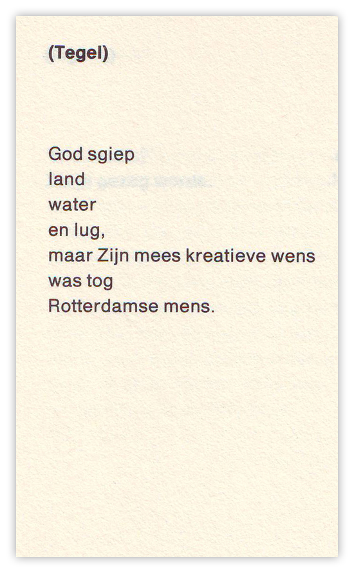
Het gedicht van de week is van C.B. Vaandrager (1935-1992). Zoals uit het gedicht blijkt was hij een Rotterdammer. Hij vormde met Armando en Sleutelaar, die veel van zijn werk voor uitgave verzorgde, de redactie van verschillende avant-garde tijdschriften. In zijn werk wil hij de grens tussen literatuur en niet-literatuur opheffen. Zijn werkzaamheden in de reclamewereld zijn hieraan niet vreemd. Hij baant de weg voor schrijvers als Deelder. Naast gedichten schreef hij ook proza zoals “Leve Joop Massaker”(1960) zijn toen veelgeprezen debuut. Gaandeweg zijn leven raakt hij aan lager wal; hij gebruikt drugs en wordt veelvuldig opgenomen in psychiatrische instellingen. Hij zwerft door Rotterdam en vervreemdt van zijn vrienden. Hij sterft uiteindelijk “in de goot”. Zijn werk wordt in die laatste tijd fragmentarischer en anekdotischer. Dit gedicht, een tegeltjeswijsheid uit de bundel “Metalon” (1986) is hiervan een voorbeeld, evenals zijn meest bekende gedicht , een van drie zeer korte gedichten onder de titel “Made in Madurodam”

“De kroketten in het restaurant
Zijn aan de kleine kant.”

